администрация МУНИЦИПАЛЬНОГО ОБРАЗОВАНИЯ
СОСНОВОБОРСКИЙ ГОРОДСКОЙ ОКРУГ ЛЕНИНГРАДСКОЙ ОБЛАСТИ

постановление

от 27/01/2023 № 186

Об утверждении перечня подведомственных организаций
администрации Сосновоборского городского округа,
которые не создают официальные страницы для размещения
информации о своей деятельности в сети «Интернет»

В соответствии со ст. 10 Федерального закона от 09.02.2009 № 8-ФЗ «Об обеспечении доступа к информации о деятельности государственных органов и органов местного самоуправления» администрация Сосновоборского городского округа п о с т а н о в л я е т:

1.Утвердить перечень подведомственных организаций администрации Сосновоборского городского округа, которые не создают официальные страницы для размещения информации о своей деятельности в сети «Интернет», с учетом особенности сферы их деятельности (Приложение).

2. Отделу по связям с общественностью (пресс-центр) комитета по общественной безопасности и информации (Бастина Е.А.) разместить настоящее постановление на официальном сайте Сосновоборского городского округа.

3. Настоящее постановление вступает в силу со дня подписания.

4. Контроль за исполнением настоящего постановления возложить на заместителя главы администрации по безопасности, правопорядку и организационным вопросам Рахматова А.Ю.

Глава Сосновоборского городского округа М.В. Воронков

Исп. Бастина Екатерина Александровна
8(81369)6-28-58 ТН

СОГЛАСОВАНО:

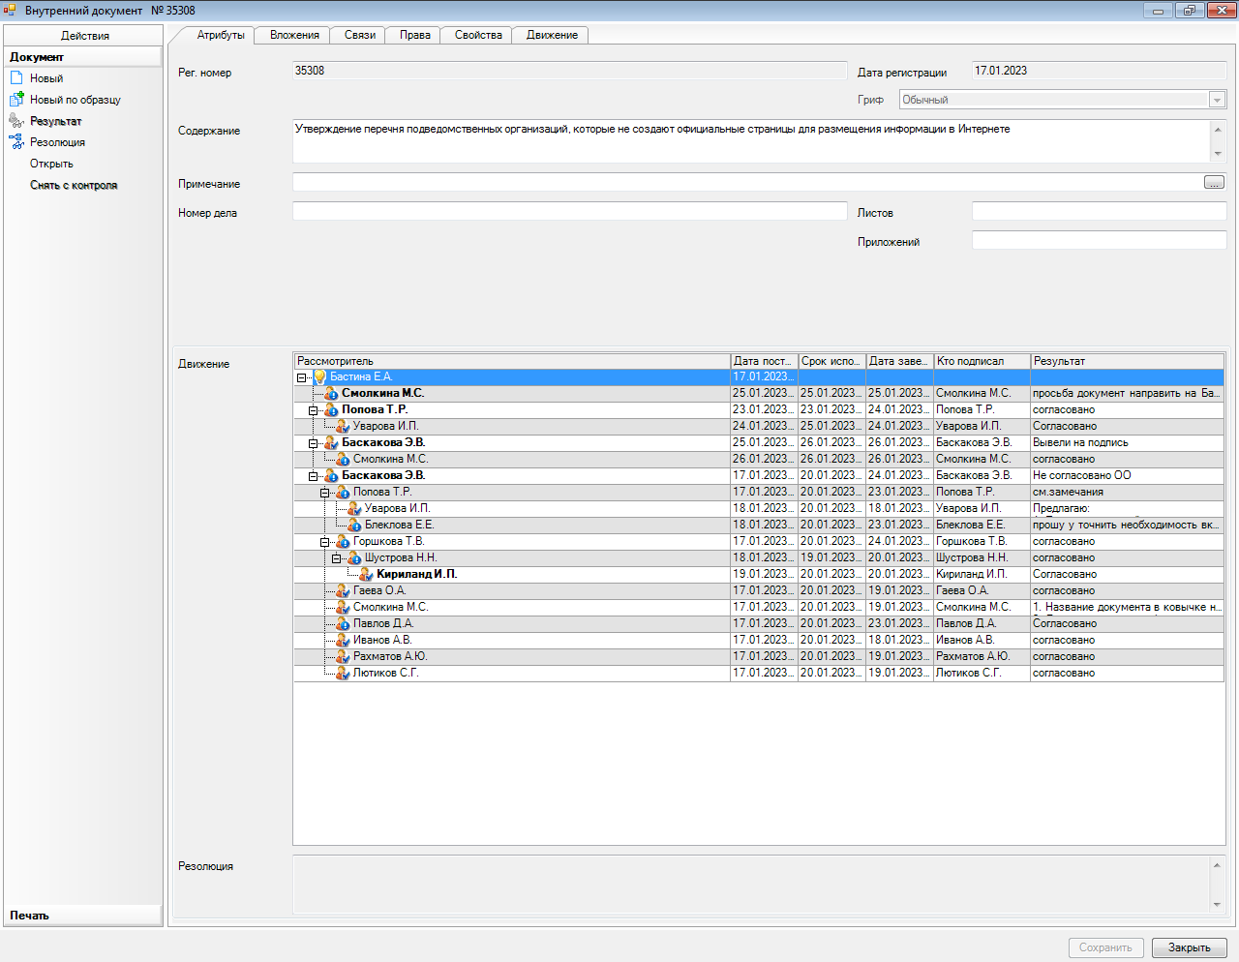

Рассылка:
КО, КАГиЗ, КУЖКХ,
КУМИ, ЦАХО, УСиБ, ОЭР,
отдел по связям с общественностью

утвержден
постановлением администрации
Сосновоборского городского округа
от 27/01/2023 № 186

(Приложение)

Перечень подведомственных организаций администрации Сосновоборского городского округа, которые не создают официальные страницы для размещения информации о своей деятельности в сети «Интернет», с учетом особенности сферы их деятельности

- Муниципальное казенное учреждение «Центр информационного обеспечения градостроительной деятельности Сосновоборского городского округа» (МКУ «ЦИОГД»)
- Сосновоборское муниципальное унитарное предприятие «Городской кадастровый и проектный центр» (СМУП «Горкадастрпроект»)
- Муниципальное казенное учреждение «Сосновоборский фонд имущества»
(МКУ «СФИ»)
- Муниципальное казенное учреждение «Центр административно-хозяйственного обеспечения» (МКУ «ЦАХО»)
- Муниципальное казенное учреждение «Управление строительства и благоустройства» (МКУ «УСиБ»)
- Сосновоборское муниципальное казенное учреждение «Специализированная служба» СМКУ «Специализированная служба»
- Сосновоборское муниципальное бюджетное учреждение «Спецавтотранс»
(СМБУ «Спецавтотранс»)
- Сосновоборское муниципальное унитарное предприятие жилищно-коммунального обслуживания «Комфорт» (СМУП ЖКО «Комфорт»)
- Сосновоборское муниципальное унитарное предприятие «ВОДОКАНАЛ»
(СМУП «ВОДОКАНАЛ»)
- Сосновоборское муниципальное унитарное предприятие «Теплоснабжающее предприятие» (СМУП «ТСП»)
- Общество с ограниченной ответственностью «Бухгалтерская учетная компания» (ООО «БУК»)
- Муниципальное автономное учреждение «Центр обслуживания школ»
(МАУ «ЦОШ»)

